

CJBONLINE.JOUWWEB.NL

PC-HULP VOOR: ---------------------------

ONDERWERP: Gereedmaken nieuwe computer

DATUM: 7 augustus 2021
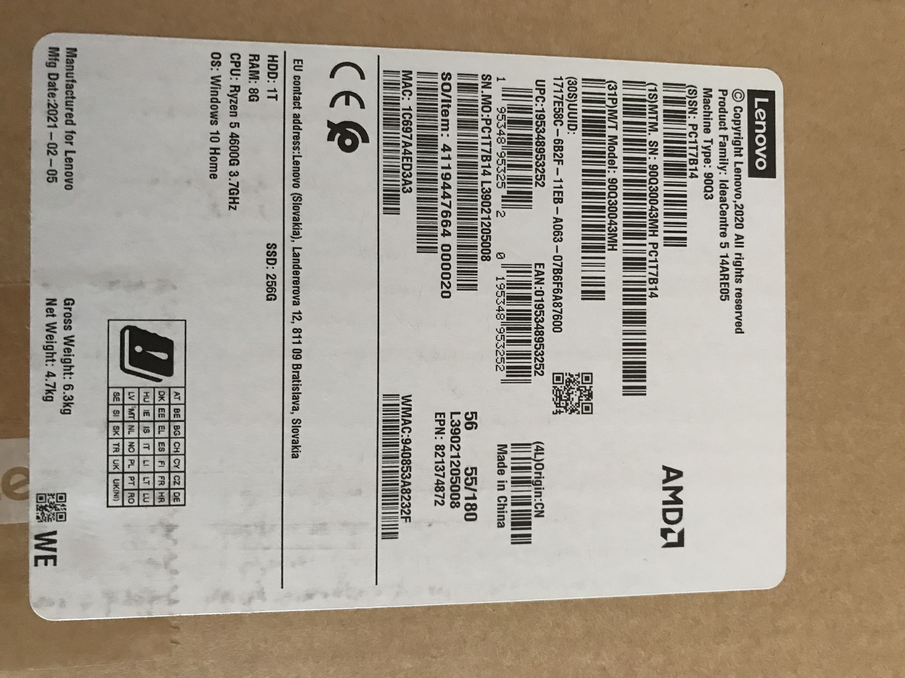
Betreft:
Desktop pc; Lenovo
(zie afbeelding)
64 Bits AMD RYZEN 5
8 GB RAM
256 GB SSD Opslag
1 GB HD Data Opslag

Accounts:

Mirosoft account aangemaakt voor het beheren van Windows 10. Met de pincode kan de computer worden ontgrendeld. Dat kan altijd ook met het wachtwoord.

Licenties:
OFFICE2010 (code:---------------------------------------------------)

Situatie:
Nieuwe pc met Windows 10. Moet nog ingericht en georganiseerd worden. Migratie oude pc overzetten naar deze nieuwe pc.

Werkzaamheden (Migratie oude PC)
- Data oude pc verzamelen naar de map “---------------------------------”
- Documenten: 4745 Items (4430 bestanden en 314 mappen); 3,75 GB
- Afbeeldingen: 3814 bestanden en 42 mappen; 5,68 GB
- Downloads: 76 bestanden, 0 mappen; 417 MB
- Muziek: 108 bestanden en 12 mappen; 25,5 MB
- Video’s: 0 bestanden en 0 mappen
- Favorieten: 48 bestanden en 3 mappen; 11,4 kB
- E-mail:
- ------------------: 93 bestanden en 6 mappen; 1,33 GB; locatie: C:/

- Aanwezige software (programma’s):
- Apple Application Support
- Google Chrome
- iCloud
- Ms EDGE
- SnelStart
- TeamViewer
- HP Officejet Pro 8730

- Browsers in gebruik: EDGE, Internet Explorer, CHROME en AVG
- Startpagina’s: Google, Zoeken, Bing News
- Bureaublad items: map met Snelkoppelingen; map met Documenten
- Windows Live Mail (Oude mail van ---------------------------export van gemaakt
- Van Windows MAIL, van -----------------------------was dat niet mogelijk, omdat het account/wachtwoord niet correct is.

Werkzaamheden (Terugplaatsen en organiseren Migratie oude PC)
- Windows 10 1e installatiestappen doorgelopen
- Opslag lokaal op pc
- Geen Lenovoprofiel aangemaakt
- Configuratie verder doorgelopen
- EDGE ingesteld: standaardbrowser, startpagina Google
- CROME geïnstalleerd en ingesteld: startpagina Google
- Bureaublad ingesteld
- Taakbalk ingesteld: Zoekpictogram, enkele belangrijke snelkoppelingen: Verkenner, Edge, Chrome, MAIL, Adresvenster
- Systeempictogrammen ingesteld: Beveiliging, Netwerkverbinding, Luidspreker, datum/tijd, Meldingen
- E-mailaccounts ingesteld bij MAIL (de e-mailapp van Windows 10); test verzonden en ontvangen/ok
- Windows beveiliging ingesteld
- Enkele z.g. bonussoftware verwijderend: McAfee,
- CCleaner geïnstalleerd en ingesteld (controle op achtergrond); CC-BU map op schijf Data (D)
- Migratiemap (----------------------------------------) geplaatst op schijf Data (D)
- Schijf Data (D) ingesteld als Back-Upschijf; Back-up gemaakt/ok; Bestand FileHistory nooit verwijderen!
- Windows Update uitgevoerd en opnieuw opgestart
- ------------------geplaatst in Schijf Windows (C)
- Afbeeldingen geplaatst in de map Afbeeldingen
- Documenten geplaatst in de map Documenten
- Downloads geplaatst in de map Downloads
- Favorieten in de map Favorieten
- Muziek in de map Muziek
- Nieuwe map gemakt voor PDF-documenten in de gebruikersmap ------------------------
- OFFICE2010 geïnstalleerd en snelkoppelingen geplaatst; getest/ok
- Teamviewer geïnstalleerd
- Div. snelkoppelingen op Bureaublad teruggeplaatst: KPN webmail, ING, ABN-AMRO, CBR, Teamviewer, Edge en Chrome. Overige in de map Overige snelkoppelingen
- Contacten/Personen overgeplaatst naar de map Contactpersonen. Deze kunnen niet geïmporteerd worden in de MAIL accounts.
- Bij beide browsers (Edge en Chrome) een tweede pagina (tab) toegevoegd van StartPage, de veilige browser
- Privacy instellingen kritisch nagelopen en waar nodig bijgesteld
- Printersoftware van HP Office Jet Pro 8730 geïnstalleerd/ok

NB.: Zie ook “Wat is er nieuw en anders” waarin wat aanwijzingen staan om vertrouwd te ragen met de nieuwe PC.

Succes! Vragen? Mail gerust naar cjbonline@quicknet.nl

